***Проект рішення 558***

*Вик.Суряк Р.Р._______________*

*Нач.юридидичного відділу Горін Р.І.________________*

*Головний архітектор Мельник І.П.__________________*

*Перший заступник міського голови Гулій М.М._________________*



**НОВОРОЗДІЛЬСЬКА МІСЬКА РАДА**

**ЛЬВІВСЬКОЇ ОБЛАСТІ**

**ВИКОНАВЧИЙ КОМІТЕТ**

**Р І Ш Е Н Н Я № __**

15 серпня 2022 року

**Про надання дозволу**

**на проведення благоустрою території**

Розглянувши звернення голови ОСББ «Ластівка» Жовнірчика В.Т. щодо надання дозволу на проведення благоустрою території, за адресою м. Новий Розділ. вул. Шептицького, 1, а саме облаштування майданчика з твердим покриттям, відповідно до ст. 14 Закону України “Про основи містобудування”, ДБН Б.2.2-5:2011 «Благоустрій територій», Правил благоустрою та забезпечення чистоти і порядку у м. Новий Розділ затверджених рішенням Новороздільської міської ради від 18.12.08 № 536, ст. 30, ст. 40 ст. 59, ч.1 ст. 73 Закону України “Про місцеве самоврядування в Україні”, виконавчий комітет Новороздільської міської ради.

В И Р І Ш И В:

1. Дати дозвіл ОСББ «Ластівка» на проведення благоустрою території для влаштування майданчика з твердими покриттям за адресою м. Новий Розділ. вул. Шептицького, 1(схема додається).

2. Зобов’язати ОСББ «Ластівка» проводити роботи з проведення благоустрою території після отримання дозволу на порушення об’єкта благоустрою (відділ «Центр надання адміністративних послуг» Новороздільської міської ради).

3. Контроль за виконанням рішення покласти на начальника Управління житлово-комунального господарства (Білоуса А.М.).

**Міський голова Ярина ЯЦЕНКО**

Додаток 1 (схема благоустрою)

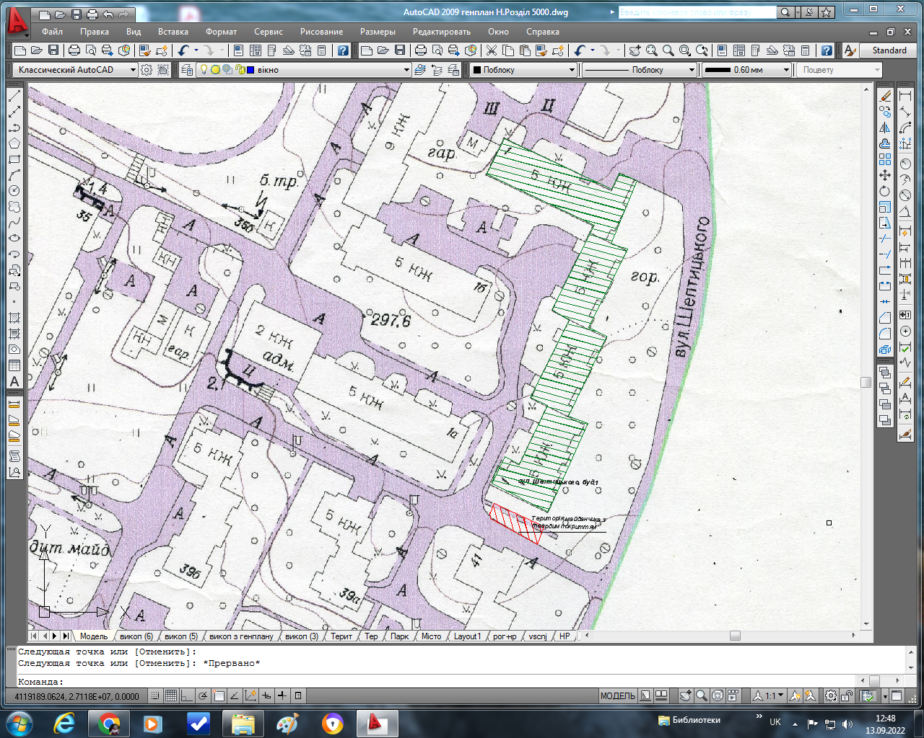

***Проект рішення № 559***

*Вик.Суряк Р.Р._______________*

*Нач.юридидичного відділу Горін Р.І.________________*

*Перший заступник міського голови Гулій М.М._________________*



**НОВОРОЗДІЛЬСЬКА МІСЬКА РАДА**

**ЛЬВІВСЬКОЇ ОБЛАСТІ**

**ВИКОНАВЧИЙ КОМІТЕТ**

**Р І Ш Е Н Н Я № _____**

**15 серпня 2022 року**

**Про надання дозволу**

**на проведення благоустрою території**

Розглянувши звернення директора ТзОВ «РЕАГЕНТ» Гуглич М.І. щодо надання дозволу на проведення благоустрою території, а саме відновлення пішохідної доріжки яка примикає до земельної ділянки, що перебуває у приватній власності за адресою м. Новий Розділ, вул. Грушевського, 49 , відповідно до ст. 14 Закону України “Про основи містобудування”, ДБН Б.2.2-5:2011 «Благоустрій територій», Правил благоустрою та забезпечення чистоти і порядку у м. Новий Розділ затверджених рішенням Новороздільської міської ради від 18.12.08 № 536, ст. 30, ст. 40 ст. 59, ч.1 ст. 73 Закону України “Про місцеве самоврядування в Україні”, виконавчий комітет Новороздільської міської ради.

**В И Р І Ш И В:**

1. Дати дозвіл ТзОВ «РЕАГЕНТ» на проведення благоустрою території для влаштування доріжки шириною 2,6 м , вул. Грушевського, 49, м. Новий Розділ згідно схемою (Додаток 2).

2. Зобов’язати ТзОВ «РЕАГЕНТ» проводити роботи з проведення благоустрою території після отримання дозволу на порушення об’єкта благоустрою (відділ «Центр надання адміністративних послуг» Новороздільської міської ради).

3. Зобов’язати ТзОВ «РЕАГЕНТ» утримувати прилеглу територію згідно картосхеми прибирання та утримання території (Додаток 1)

3. Контроль за виконанням рішення покласти на начальника Управління житлово-комунального господарства (Білоуса А.М.).

**Міський голова Ярина ЯЦЕНКО**

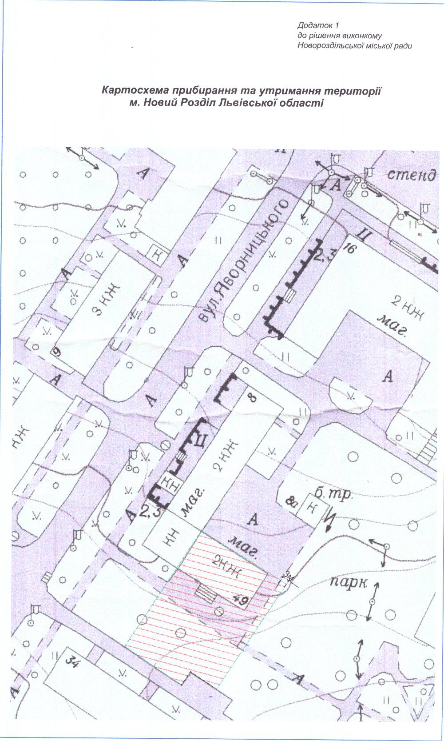

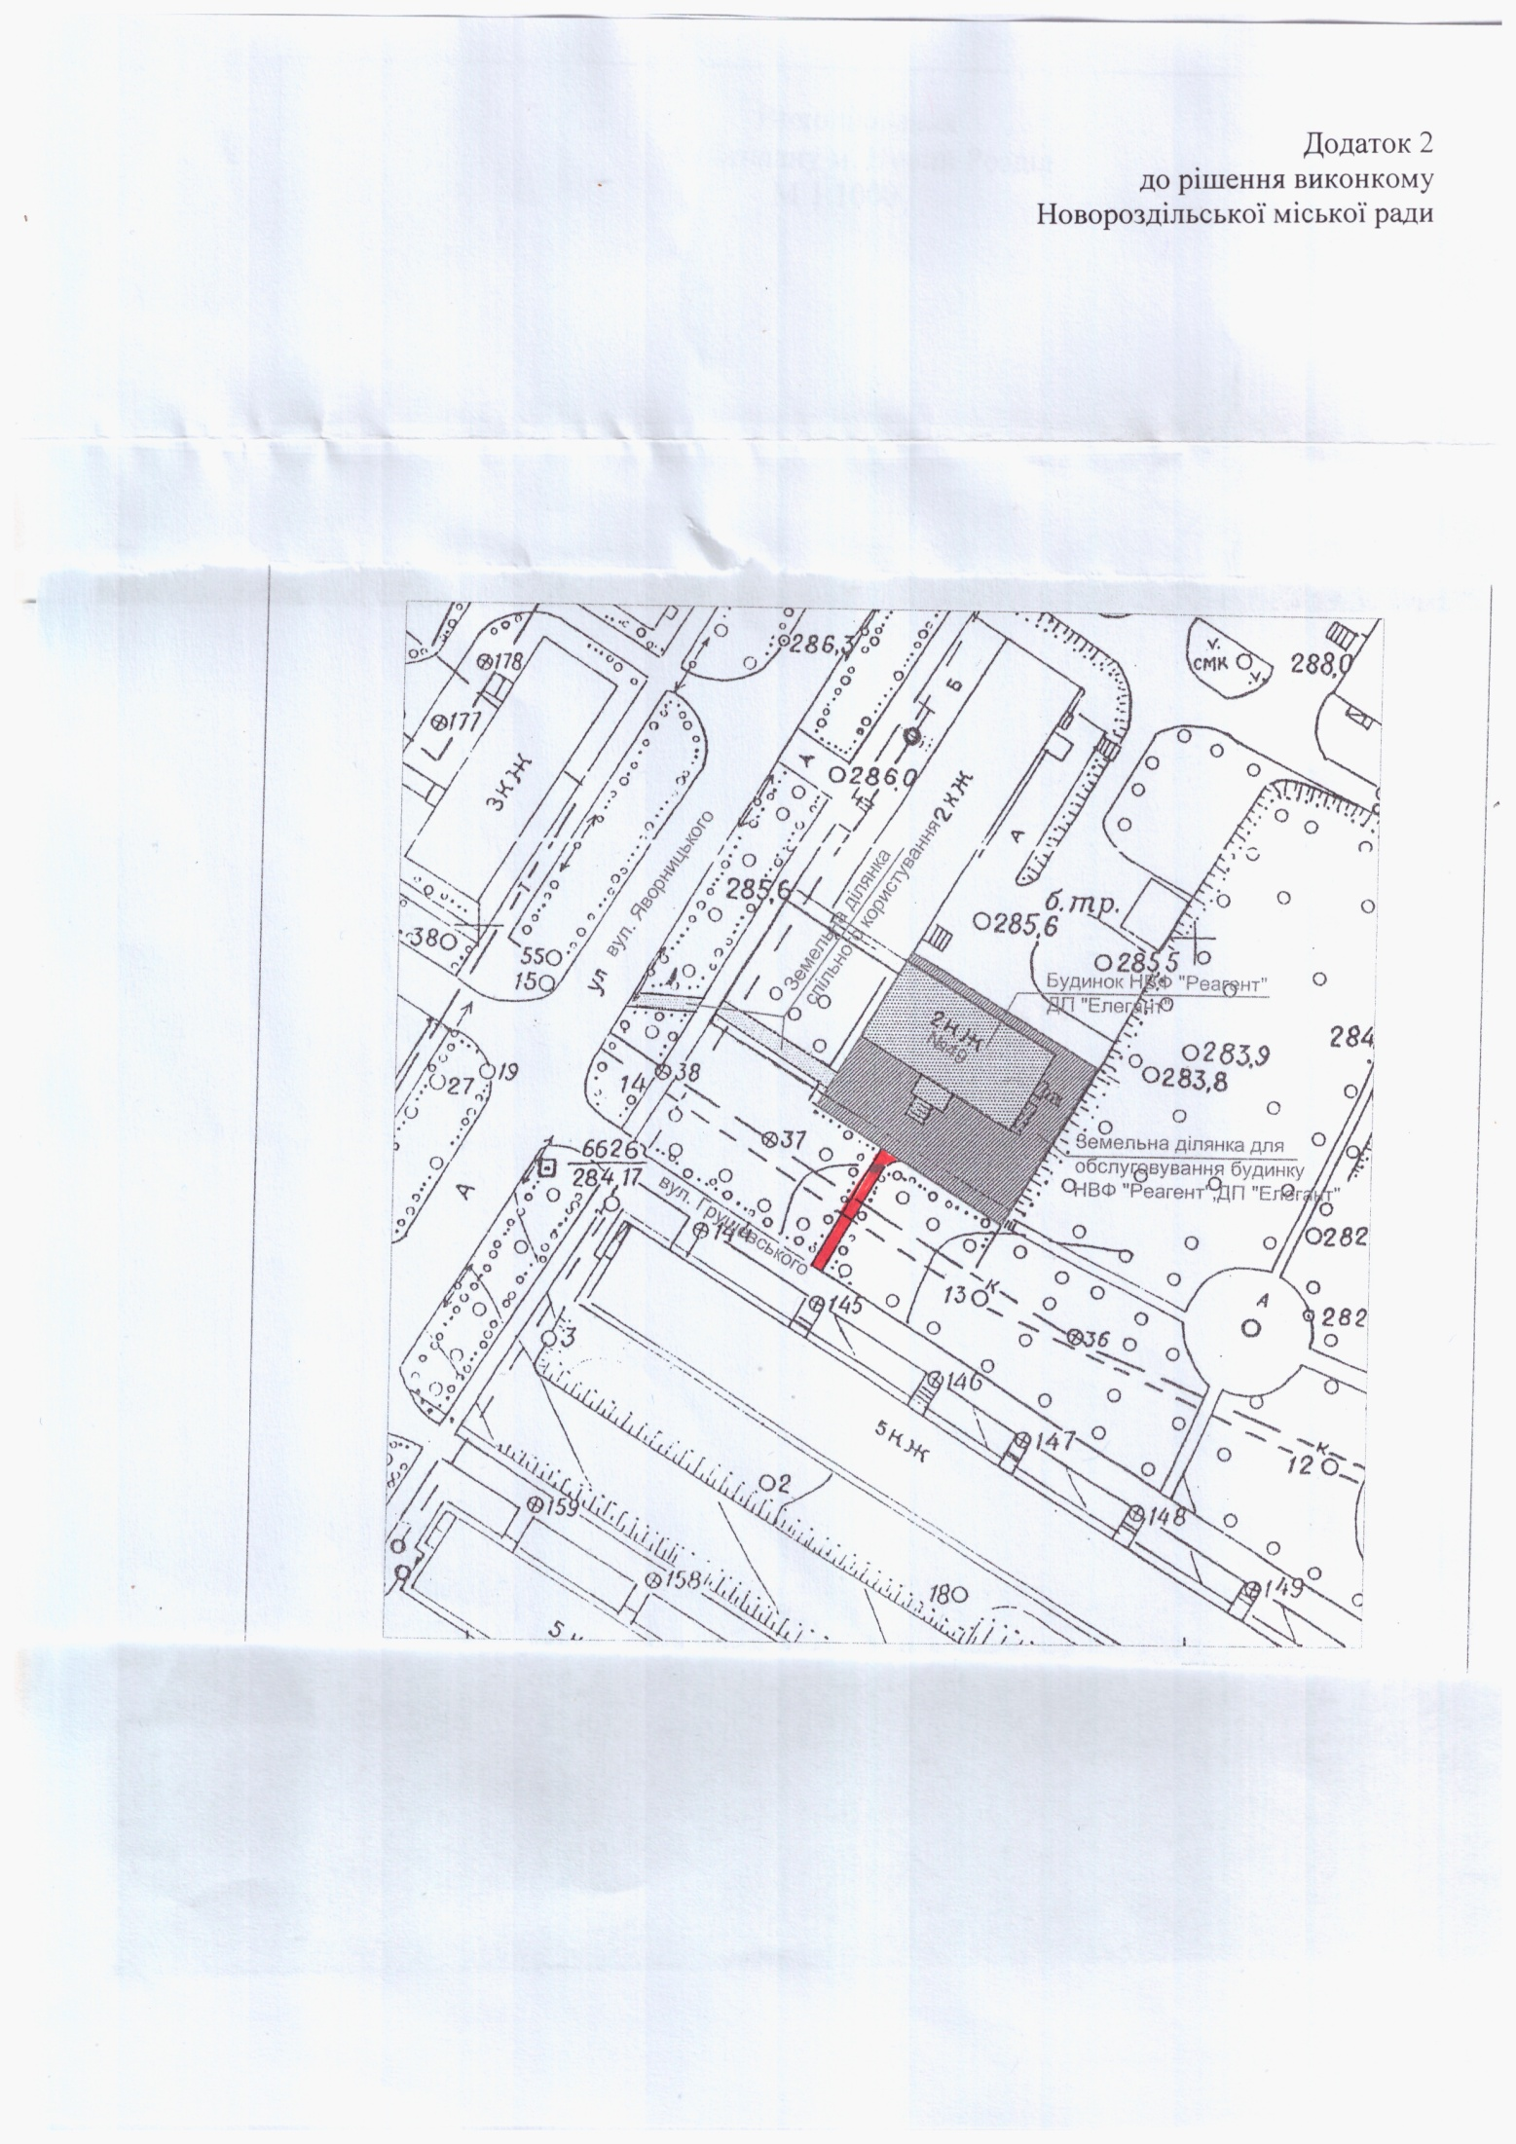

***Проект рішення № 560***

*Вик.Суряк Р.Р._______________*

*Нач.юридидичного відділу Горін Р.І.________________*

*Головний архітектор Мельник І.П.__________________*

*Перший заступник міського голови Гулій М.М._________________*



**НОВОРОЗДІЛЬСЬКА МІСЬКА РАДА**

**ЛЬВІВСЬКОЇ ОБЛАСТІ**

**ВИКОНАВЧИЙ КОМІТЕТ**

**Р І Ш Е Н Н Я № _____**

15 вересня 2022 року

Про надання дозволу на проведення благоустрою території

Розглянувши колективне звернення мешканців будинку за адресою м. Новий Розділ, пр.. Шевченка,12 щодо надання дозволу на проведення благоустрою території, за адресою м. Новий Розділ, пр.. Шевченка,12, а саме облаштування майданчика з твердим покриттям, відповідно до ст. 14 Закону України “Про основи містобудування”, ДБН Б.2.2-5:2011 «Благоустрій територій», Правил благоустрою та забезпечення чистоти і порядку у м. Новий Розділ затверджених рішенням Новороздільської міської ради від 18.12.08 № 536, ст. 30, ст. 40 ст. 59, ч.1 ст. 73 Закону України “Про місцеве самоврядування в Україні”, виконавчий комітет Новороздільської міської ради.

В И Р І Ш И В:

1. Дати дозвіл мешканцям будинку за адресою м. Новий Розділ, пр.. Шевченка,12 на проведення благоустрою території для влаштування майданчика з твердими покриттям за адресою м. Новий Розділ, пр. Шевченка,12 (Додаток 1).

2. Зобов’язати мешканців будинку за адресою м. Новий Розділ, пр. Шевченка,12 проводити роботи з проведення благоустрою території після отримання дозволу на порушення об’єкта благоустрою (відділ «Центр надання адміністративних послуг» Новороздільської міської ради).

3. Контроль за виконанням рішення покласти на начальника Управління житлово-комунального господарства Новороздільської міської ради (Білоуса А.М.).

**Міський голова Ярина ЯЦЕНКО**

Додаток 1 (схема благоусторою)

